Министерство науки и высшего образования Российской Федерации

Федеральное государственное бюджетное образовательное учреждение

высшего образования

«Ивановский государственный энергетический университет

имени В. И. Ленина»

Кафедра ПОКС

**Лабораторная работа №3**

Выполнила: студентка 1-41** Игитян Т.А.

Проверил: Зубков В. П.

Иваново 2022

**Условие задачи**

Наложить прозрачный текст, расположенный вертикально сверху вниз на рисунок. Текст, содержащий не менее 3 предложений и рисунок, найти в интернете или приготовить заранее.

**Анализ задачи**

Для реализации этой работы понадобились следующие css стили:

* *opacity* -добавляет подчеркивание к тексту.
* *writing-mode*

**Исходный код**

**index.html**

<!DOCTYPE *html*>

<html *lang*="en">

  <head>

    <meta *charset*="UTF-8" />

    <meta *http-equiv*="X-UA-Compatible" *content*="IE=edge" />

    <meta *name*="viewport" *content*="width=device-width, initial-scale=1.0" />

    <link *rel*="stylesheet" *href*="./styles.css" />

    <title>Lab 3</title>

  </head>

  <body>

    <img *src*="./images/bingush.png" *style*="position: absolute" />

    <div *class*="text">

      Burnt the fire of thine eyes? On what wings dare he aspire? What the hand

      dare seize the Fire?

    </div>

  </body>

</html>

**styles.css**

*.text* {

  writing-mode: tb-rl;

  font-size: 30px;

  margin: 50px;

  opacity: 0.2;

}

**Демонстрация результатов**

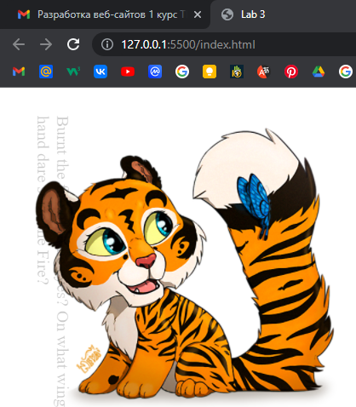

Рисунок 1.Скриншот работы в

веб-браузере Google Chrome

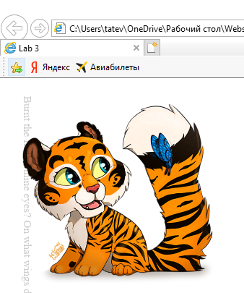

Рисунок 2**.** Скриншот работы в веб-

браузере Internet Explorer

**Заключение**

Результатом выполнения данной лабораторной работы является прозрачный текст, расположенный вертикально сверху вниз на рисунок. В целом в ходе работы я освоил навыки по работе с различными стилями в CSS для декорации текста.